佛光大學申請補助大專院校辦理輔導工作計畫

-以冒險治療體驗自信培育之大專校院輔導人員研習工作坊

1. 目的：

近年來本校教師諸多反映學生自信心不足，期待能提供輔導學生並增進自信心之方案及協助，因此推動大專學生自信心培育方案有其需求之必要性。本計畫旨在強化本校及各大專院校輔導人員精進此領域之輔導知能，擬辦自信心培育相關工作坊。

1. 執行單位：佛光大學 學生事務處 諮商輔導組
2. 研習日期：106年12月14日上午10:00至17:00
3. 研習地點：佛光大學雲起樓5樓地板教室(503)。請參考附件ㄧ。
4. 研習內容：

1.體驗教育基礎理論課程。

2.引導技巧教學及應用練習。

3.體驗式學習概念課程。

4.引導反思帶領者之基礎培育。

1. 研習對象：大專校院輔導人員，以北一區專業輔導人員為優先，共20位。
2. 報名方式及時間：

網路報名系統：<https://goo.gl/forms/KmP4pnUlh4ZIWOVJ3>

網路報名時間:即日起至107年12月14日止，名額有限。

1. 研習活動行程表：請參考附件二。
2. 交通資訊：(校內車位有限敬請利用大眾交通工具)

(一)本校校址：宜蘭縣礁溪鄉林美村林尾路160號。

(二)活動專車：本活動有一班專車從礁溪轉運站(09:15)、礁溪火車站前礁溪路五段與溫泉路交叉口(09:30)出發至本校，需搭乘請於活動報名表中填寫。

(三)搭乘客運至礁溪轉運站到校：本校校車(08：30、09:30)

葛瑪蘭客運【111】台灣好行 (13：17)

(四)搭乘火車至礁溪火車站到校: 本校校車(08：33、09:33)

葛瑪蘭客運【111】台灣好行 (13：15)

(五)佛光大學校車時刻表： http://general.fgu.edu.tw/app/super_pages.php?ID=course1&Sn=64

(六)台灣好行 公車時刻表：<http://bus.yilanmr.org.tw/bus-j-time-go1.htm>

1. 聯絡方式：

佛光大學學生事務處諮商輔導組 吳侑璇

聯絡電話：03-9871000#11247

附件一：校區平面圖

**本活動在【雲起樓】503教室舉辦，**

**歡迎蒞臨。**

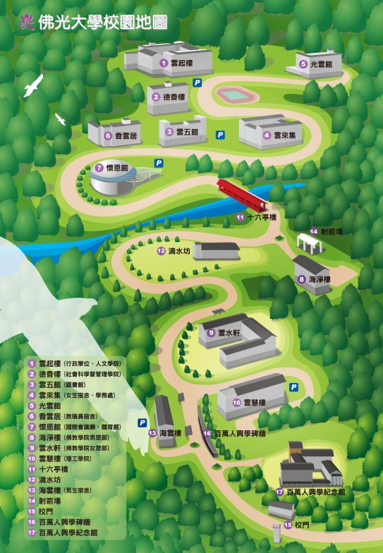

附件二：

以冒險治療體驗自信培育之大專校院輔導人員研習工作坊

| 時間 | 講題/主持人/主講人 | 地點 |
| --- | --- | --- |
| 09:30~10:00 | <報 到> | 雲起樓  503  地板  教室 |
| 10:00~10:10 | <開 場>  學務處：釋永東學務長 |
| 10:10-12:00 | <講 題>  冒險治療活動體驗1 |
| 12:00-13:00 | <用餐時間> | 雲起樓  503  地板  教室 |
| 13:00-14:20 | <講 題>  冒險治療理論 |
| 14:30-17:00 | <講 題>  冒險治療活動體驗2 |
| 17：00～ | 賦 歸 |

附件三：公(校)車交通路線圖